Cestna razsvetljava in prometna signalizacija

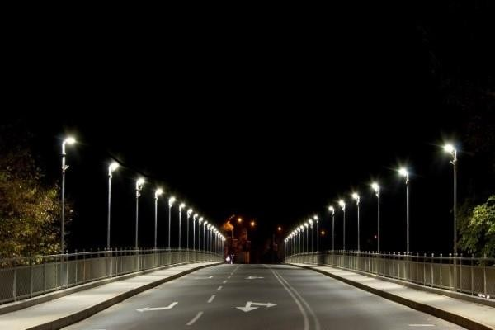

Vir: http://www.js-ptuj.si/ceste/javna-razsvetljava

Primeri okoljskih zahtev in meril

Verzija 1.1
September 2025

UVODNO POJASNILO NAROČNIKOM

Merila, vključena v ta dokument, so namenjena naročnikom, ki imajo v lasti ali upravljajo cestno razsvetljavo in/ali morajo naročiti novo opremo za cestno razsvetljavo. Navsezadnje je z zakonodajo določeno, ali in kako močno morajo biti ceste razsvetljene. Preden se javni organ odloči za objavo javnega naročila, je priporočljivo, da oceni vso sedanjo opremo za razsvetljavo, ki se uporablja v njegovi infrastrukturi, ter primerja obstoječo tehnično zmogljivost in stroškovne dejavnike z izdelki, ki so na voljo na trgu. Če je iz predhodne ocene stroškov v življenjski dobi razvidno, da so mogoči veliki prihranki pri stroških energije/vzdrževanja, je vključitev meril EU za zelena javna naročila še posebej pomembna. Pri vključevanju in izbiri teže meril upoštevajte vse okoliščine ter na takšen način poskrbite za ugodno in okolju najmanj obremenjujočo cestno razsvetljavo in prometno signalizacijo, ki pa seveda še vedno zadosti standardom, opredeljenim v zakonodajo.

Predmet zelenega javnega naročanja

V skladu s 17. točko prvega odstavka 4. člena Uredbe o zelenem javnem naročanju (Uradni list RS, št. 51/17, 64/19, 132/23 in 43/25; v nadaljnjem besedilu: Uredba o ZeJN) mora naročnik vidike zelenega javnega naročanja upoštevati, kadar je predmet naročanja cestna razsvetljava in prometna signalizacija. Natančnejšo opredelitev tega predmeta določata 66. in 67. točka Priloge 1 Uredbe o ZeJN.

Ti primeri okoljskih zahtev se uporabljajo, kadar so predmet javnega naročila:
- svetlobni viri za cestno razsvetljavo,
- projektiranje cestne razsvetljave,
- vsebujoči izdelki (svetilke) in sistemi cestne razsvetljave,
- izvedba oziroma namestitev cestne razsvetljave,
- vzdrževanje cestne razsvetljave.

Zaradi doslednosti s ciljem iz Uredbe o ZeJN v dokumentu ohranjamo izraz svetilke (v oklepaju), čeprav se v skladu z veljavno zakonodajo uveljavlja termin vsebujoči izdelki.

Ključni okoljski vplivi

  - Poraba energije v vseh fazah, zlasti v fazi uporabe cestne razsvetljave in prometne signalizacije.
  - Velika poraba energije pri uporabi žarnic v prometni signalizaciji.
  - Uporaba naravnih virov in materialov ter proizvodnja odpadkov (nevarnih in nenevarnih).
  - Mogoče onesnaženje zraka, zemlje in vode zaradi uporabe nevarnih snovi, npr. živega srebra.
  - Svetlobno onesnaževanje zaradi cestne razsvetljave.

Pristop k ZeJN

  - Kupujte svetlobne vire z visokim izkoristkom.
  - Kupujte učinkovite predstikalne naprave.
  - Spodbujajte nakupe sistemov za razsvetljavo z nizko porabo energije za zagotovljeno svetlobo.
  - Spodbujajte uporabo LED-svetlobnih virov v prometnih signalih.
  - Spodbujajte uporabo predstikalnih naprav z možnostjo zatemnjevanja, kjer okoliščine to dopuščajo.
  - Spodbujajte uporabo svetlobnih virov z nižjo vsebnostjo živega srebra.
  - Spodbujajte uporabo vsebujočih izdelkov (svetilk), ki omejujejo oddajanje svetlobe nad obzorjem1.

Cilji iz Uredbe o zelenem javnem naročanju

Naročnik mora javno naročilo, ki vključuje predmet iz 17. točke prvega odstavka 4. člena te uredbe, oddati tako, da se v posameznem naročilu izpolnita cilja, ki sta v nadaljevanju določena za ta predmet:

  - pri prenovi cestne razsvetljave se zagotovi 30 % prihranka porabe električne energije;
  - najmanj 50 % svetilk cestne razsvetljave ima možnost zatemnitve.

Okoljske zahteve in merila

5. Tehnične specifikacije

Prihranek električne energije (velja le za prenovo obstoječe razsvetljave)

Pri prenovi cestne razsvetljave mora biti dosežen vsaj 30 % prihranek porabe električne energije, pri čemer se prihranek izračuna:

kot razlika med porabo obstoječega sistema pred prenovo in

pričakovano porabo novega sistema po prenovi.

Ponudbi mora biti priložen izračun iz katere je razvidna skladnost z zahtevo.
Zatemnitev vsebujočih izdelkov (svetilk)

Najmanj 50 % novo vgrajenih vsebujočih izdelkov (svetilk) cestne razsvetljave mora omogočati funkcijo zatemnitve, bodisi:
- ročno,
- z urnikom ali
- samodejno glede na zaznavo svetlobe/prometa (npr. preko senzorjev ali nadzornega sistema).

Ponudnik mora v ponudbi predložiti tehnično dokumentacijo (npr. prospekte, tehnične liste ali izjave proizvajalca), iz katere je razvidna podpora funkciji zatemnjevanja.

»Cestna razsvetljava« pomeni razsvetljavo javne površine oziroma omrežje in naprave za zagotavljanje osvetljenosti posameznih delov ceste, cestnih objektov, kakršni so most, viadukt, podvoz, nadvoz, prepust, predor, galerija, podporna in oporna konstrukcija ter podhod in nadhod, in drugih nepokritih javnih površin, razen razsvetljave za varovanje, zaradi vojaških, obrambnih ali zaščitnih dejavnosti na območjih za potrebe obrambe ter varstva pred naravnimi in drugimi nesrečami, če nastaja zaradi izvajanja nalog pri obrambi države oziroma zaščiti, reševanju in pomoči ob naravnih in drugih nesrečah, občasne razsvetljave na prostem na javnih ali zasebnih prireditvah (npr. veselice, koncerti ipd.), dekorativne razsvetljave stavb, gradbenoinženirskih objektov in javnih površin v obdobju od 1. decembra do 15. januarja. »Prometna signalizacija« pomeni sredstva in naprave, s katerimi se zagotavlja izvajanje prometnih pravil in varnosti prometa ter jo sestavljajo prometni znaki in druga sredstva in naprave za vodenje in zavarovanje prometa na cesti, železnici, v zraku, po morju in celinskih vodah, ter turistična in druga obvestilna signalizacija, vključno z objekti za obveščanje, kot so panoji, table, transparenti in drugi nepremični in premični nosilci, namenjeni za namestitev obvestilnih sporočil.

